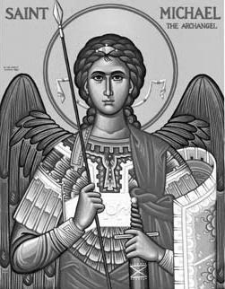

Rímskokatolícka Cirkev

Farnosť

Sv. Michala Archanjela

tel.: 032 – 779 41 76 e-mail: farnost.pobedim@abu.sk

Farské oznamy pre Pobedim
12. – 18. apríla 2021

Po | Féria |  | za uzdravenie Tatiany
Ut | Féria |  | + Jozef, manželka Celestína, syn Michal, zaťovia a rodičia z oboch strán (21)
St | Féria |  | + Imrich Vavro, manželka Mária, rodičia a súrodenci (258)
Št | Féria |  | + Bohuš a Anna Rehákoví a zať Jozef (274)
Pi | Féria |  | + Ľudovít Vavro, manželka a deti (157)
So | Féria |  | + Mária Košútová (pri príležitosti nedožitých 80 rokov)
Ne | 3. veľkonočná nedeľa |  | + Jozef Mitošinka (148)  + František Pastorek, manželka Matilda a rodičia z oboch strán (368)

- Veľkonočné obdobie – Namiesto Anjel Pána sa počas celého Veľkonočného obdobia modlíme Raduj sa, nebies Kráľovná.
- Zvonenie – V Nedeľu Božieho Milosrdenstva, 11.4., zvonením na poludnie sme pozvaní pomodliť sa za tých, ktorí zomreli na ochorenie Covid-19, i za všetky obete pandémie.
- Spoveď – Kto má záujem o individuálnu spoveď, nájde ma v pastoračnom centre v týchto termínoch:
utorok od 9.30 do 10.30,
piatok od17.00 do 18.00.
Iný termín je možné dohodnúť telefonicky na čísle 032 – 779 41 76.
- 2% - Tlačivo na poukázanie 2% z dane pre Združenie pre ochranu a obnovu kostola sv. Michala v obci Pobedim nájdete na pobedimskej pošte a v predajni COOP Jednota.
- Milodar – Bohuznámi darovali na kostol 100€, 50€, 100€, 100€, 100€. Veľká vďaka.
JCLic. Ľuboš Tvrdý, farár

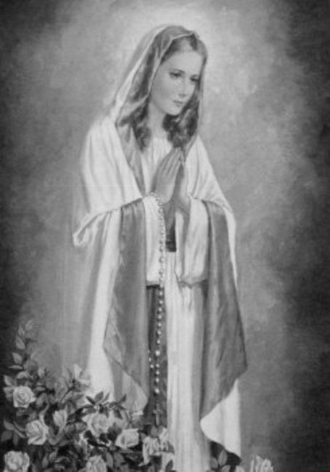

Rímskokatolícka Cirkev

Farnosť

Sv. Michala Archanjela

tel.: 032 – 779 41 76 e-mail: farnost.pobedim@abu.sk

Farské oznamy pre Bašovce
12. – 18. apríla 2021

Po | Féria
Ut | Féria |  | + kňazi Michal Segeš a František Ondreička
St | Féria
Št | Féria
Pi | Féria |  | + Emil Dekan, manželka Emília  a rodičia
So | Féria
Ne | 3. veľkonočná nedeľa |  | + Pavol Bohovic (ročná)

- Veľkonočné obdobie – Namiesto Anjel Pána sa počas celého Veľkonočného obdobia modlíme Raduj sa, nebies Kráľovná.
- Zvonenie - V Nedeľu Božieho Milosrdenstva, 11.4., zvonením na poludnie sme pozvaní pomodliť sa za tých, ktorí zomreli na ochorenie Covid-19, i za všetky obete pandémie.
- Spoveď – Kto má záujem o individuálnu spoveď, nájde ma v bašovskom kostole v týchto termínoch:
utorok od 17.00 do 18.00,
piatok od 9.30 do 10.30.
Iný termín je možné dohodnúť telefonicky na čísle 032 – 779 41 76.
- Milodar – Bohuznámi darovali na kostol 200€, 50€, 50€, 100€, 100€. Veľká vďaka.

JCLic. Ľuboš Tvrdý, farár

